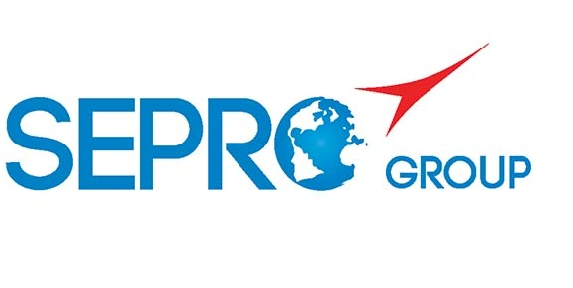 | Sepro Robotique  Rue Henry Bessemer, Zone Acti-Est  CS 10084 -85003 La Roche-sur-Yon  法国  电话：+33 251454700
新闻稿

2021年1月15日

联系人： Caroline Chamard, Sepro Group - 法国, 电话：+33 2 51 45 46 37， 邮箱：
cchamard@sepro-group.com
Scott Collins, 公共关系部门，电话： +1.2163828840，邮箱：scollins@collins-marcom.com

Sepro成功完成Success系列再设计；
三个提供可选五轴操作的款式

继K 2019贸易展览会上展出全新的通用5轴机械手（Success 22X）之后，Sepro集团现在完成了整个系列的重新设计，该系列适用于20到700吨的注塑成型机。其中三款机械手可选择装备与安川电机共同开发的2轴伺服腕，设计成为市场上灵活而经济的笛卡尔坐标式5轴机械手。

自2011年首次推出之后，Success系列成为了Sepro最畅销的机械手系列。这是有史以来第一次注塑工业可用3轴伺服控制机械手快速、精确的执行注塑机外围的简单取放与下游操作。Success系列是第一个真正价格实惠，性能优异的机械手系列，具有Sepro产品一直以来令人信服的性能与可靠性。

除了外观变化之外，其中包括流畅简约的风格，最新Success机器人拥有扩展的标准脱模行程，首次在机械手上配置长距脱模，增加了200mm的行程。在某些应用中，该行程可为某一特定尺寸的机械手为高于以往吨位的注塑机服务。

某些型号增加了最大横向行程，装备可伸缩垂直臂之后可增加200mm的行程。

Sepro工程师再次将凸轮从动轴承应用于Success机械手的线性移动。该技术由Sepro于几年前开发并申请专利，用于处理大型机器人上的重载荷与长距行程，现已成为所有笛卡尔坐标式机械手的标准。相对于线性轴承而言，该技术提供了更均衡的重量分配，更加平顺的操作，具有更好的防护灰尘与其它污染物的性能。

Success Line X（Success X系列）
如上所述，Success系列中最大的三款机械手（适用于80到700吨的注塑成型机）具有一个5轴伺服“X”配置，相对于3轴气动腕而言，速度更快，更灵活，更方便用户使用。

Success X系列机械手上的伺服腕以前仅用于更高科技的机器人，其中包括配备了与史陶比尔合作开发的2轴伺服腕的Sepro 5X系列中小型机械手与7X系列大型机械手。

产品营销经理克劳德·贝尔纳（Claude Bernard）解释道：“除了其它优点之外，全伺服腕易于简单数码控制，保证了更大的灵活性与更迅速的生产转换—接近六十秒即时换模（SMED）的方法 。我们相信它代表了笛卡尔坐标式机械手的未来。”

与气动腕不同，伺服电机上装备了定位传感器，可让机械手时刻精确的知道机械腕——与腕上的抓握组件位置。事实上，该机械手在任何时候都能完全控制所有5轴的移动。这使得机械手可完成复杂的动作。因此，可以更轻松取出模具半或连杆之间间距最小的复杂大型部件，或者放置部件进行二次操作。与此同时，还可以使用简单臂端加工 (EOAT)，因为伺服腕能更轻松补偿细微误差。

很多这种复杂的部件操作通常由6轴关节杆机械手进行。不管如何，由于是笛卡尔坐标式或线性机械手，Success X 5轴机械手提供更快、更短的注塑成型周期时间，另外没有连接关节杆单元，给膜具内外提供更大的灵活性。其安装与操作高度直观，其程序设计能够满足注塑成型独特的需要。

关于Sepro
Sepro是全球最早开发适用于注塑成型机的笛卡尔横臂机械手的公司之一，于1981年推出其第一个CNC控制的“操作”机械。现在，Sepro集团是世界最大的独立机器人销售商，为注塑行业提供最多元化的机器人产品系列。三轴、五轴和六轴机器人、专用单元、以及全自动化系统，所有机器人都装备Sepro开发的注塑成型专用可视化

平台。该独一无二的控制器被公司称为“开放集成”型关键部件—该协作部件可增加装备的可互联性与互操作性，能够确切的满足处理器与注塑成型原始设备制造商（OEM）的特殊需求。客户能够在Sepro“体验全面控制。”
XXX

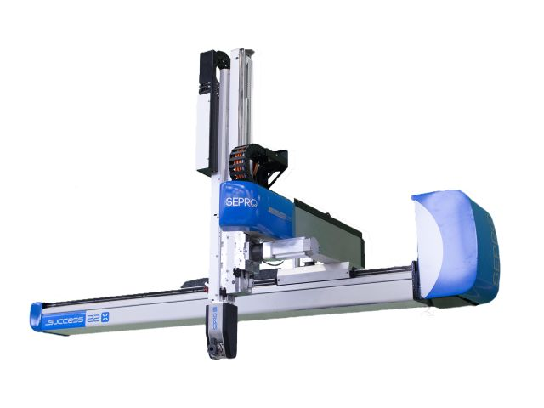
该新款Success 22X机械手是Sepro最畅销产品系列中完全重新设计的三大机械手之一。

在此下载高分辨率图片：http://www.collins-marcom.com/wp-content/uploads/Success22X-1.jpg

